Beth yw CCUHP?
Mae CCUHP yn sefyll am Confensiwn y Cenhedloedd Unedig ar Hawliau'r Plentyn. Mae Confensiwn y Cenhedloedd Unedig ar Hawliau'r Plentyn yn gytundeb hawliau dynol rhyngwladol sy'n rhoi set gynhwysfawr o hawliau i bob plentyn a pherson ifanc.

Papur Briffio am yr CCUHP

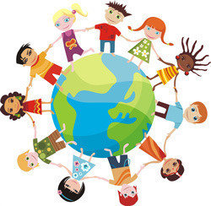

Erthygl 29.
Mae gan pob plentyn yr hawl i addysg sy'n datblygu eich personoliaeth, parch at hawliau pobl eraill a'r amgylchedd.
Dywed 9 o’r CCUHP y dylai addysg plentyn neu berson ifanc helpu ei feddwl, ei gorff a’i ddoniau i fod y gorau y gallant. Dylai hefyd adeiladu eu parch at bobl eraill a'r byd o'u cwmpas. Yn benodol, dylent ddysgu parchu eu;
hawliau a hawliau eraill.
eu rhyddid a rhyddid eraill.
eu rhieni.
hunaniaeth, iaith a gwerthoedd gwledydd gan gynnwys eu gwledydd eu hunain.
Dylai addysg baratoi plant a phobl ifanc ar gyfer bywyd cyfrifol mewn cymdeithas rydd. Dylai eu dysgu sut i fyw mewn ffordd ddeallus a goddefgar sy'n ddi-drais ac sy'n parchu'r amgylchedd.
Arwyddocad yr erthygl yma yw y cytunwyd arnynt gan bob parti Gwladwriaethau, yn hyrwyddo, cefnogi a gwarchod gwerth craidd y Confensiwn: yr urddas dynol sy'n gynhenid ​​ym mhob plentyn a'i hawliau cyfartal ac anymarferol.
Mae’r erthygl yma yn un sydd yn cefnogi plant a phobl ifanc ar draws cymru gyfan, teimlaf yn enwedig drwy edrych ar y senario mae’r plentyn bach yn ffenidio’n anodd i rhnnu ac i gymysgu a rhannu efealli y peth oray i’r plentyn yma ar ol iddo gael ei arsylwi yw ei bod angen mynd i ysgol preifat neu hyd yn oed cael ei addysg or cartref, mae’r hawl yma yn sicrhau bod gan plant a phobl ifanc y dewis i wneud penderfyniad sydd yn mynd i cael effaith ar y ffordd mae nhw yn derbyn ei addysg ac fe all hyn ei helpu nhw yn y dyfodol.

Erthygl 28- Mae gan blant a phobl ifanc yr hawl i addysg waeth pwy ydyn nhw: waeth beth fo'u hil, rhyw neu anabledd neu os ydyn nhw'n ffoadur.
Mae Partïon Gwladwriaethau yn cydnabod hawl y plentyn i addysg, a chyda golwg ar gyflawni'r hawl hon yn raddol ac ar sail cyfle cyfartal, rhaid iddynt, yn benodol:
Gwneud addysg gynradd yn orfodol ac ar gael am ddim i bawb;
Annog datblygiad gwahanol fathau o addysg uwchradd, gan gynnwys addysg gyffredinol a galwedigaethol, sicrhau eu bod ar gael ac yn hygyrch i bob plentyn, a chymryd mesurau priodol fel cyflwyno addysg am ddim a chynnig cymorth ariannol rhag ofn bod angen;
Gwneud addysg uwch yn hygyrch i bawb ar sail gallu trwy bob dull priodol;
Sicrhau bod gwybodaeth ac arweiniad addysgol a galwedigaethol ar gael ac yn hygyrch i bob plentyn;
Cymryd mesurau i annog presenoldeb rheolaidd mewn ysgolion a lleihau cyfraddau gadael.
Rhaid i Bartïon Gwladwriaethau gymryd pob mesur priodol i sicrhau bod disgyblaeth ysgol yn cael ei gweinyddu mewn modd sy'n gyson ag urddas dynol y plentyn ac yn unol â'r Confensiwn presennol.
Rhaid i Bartïon Gwladwriaethau hyrwyddo ac annog cydweithredu rhyngwladol mewn materion sy'n ymwneud ag addysg, yn benodol gyda'r bwriad o gyfrannu at ddileu anwybodaeth ac anllythrennedd ledled y byd a hwyluso mynediad at wybodaeth wyddonol a thechnegol a dulliau addysgu modern. Yn hyn o beth, rhoddir ystyriaeth benodol i anghenion gwledydd sy'n datblygu.
Mae’r erthygl yma yn un sydd yn cysylltu ag erthygl 29 ond yn son fwy am yr ffaith nad oes ots beth neu pwy yw’r plentyn neu person ifanc ni ddylent colli allan ar rhan hanfodol o’u bywydau ac a rei dysgu, Mae’r erthygl yma yn cael ei arddangos yn y scenario oherwydd fe all y plentyn bach cael angehenion addysgu ychwanegol ond nad yw hyn yn mynd i cael ei ddal yn erbyn y plentyn mae dal yn mynd i derbyn yr un cyfleoedd ag eraill.

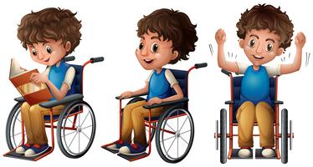

Erthygl 2- Ni ddylid gwahaniaethu yn erbyn plant a phobl ifanc pan wireddir yr hawliau hyn.Mae gwahaniaethu uniongyrchol yn digwydd pan fydd person yn cael ei drin yn wahanol oherwydd y ffordd y mae.
Rhaid i Wladwriaethau sy'n parchu ac yn sicrhau'r hawliau a nodir yn y Confensiwn presennol i bob plentyn o fewn eu hawdurdodaeth heb wahaniaethu o unrhyw fath, ni waeth beth yw hil, lliw, rhyw, iaith, plentyn, ei riant neu warcheidwad cyfreithiol. crefydd, barn wleidyddol neu farn arall, tarddiad cenedlaethol, ethnig neu gymdeithasol, eiddo, anabledd, genedigaeth neu statws arall.
i Bartïon Gwladwriaethau gymryd pob mesur priodol i sicrhau bod y plentyn yn cael ei amddiffyn rhag pob math o wahaniaethu neu gosb ar sail statws, gweithgareddau, barn fynegedig, neu gredoau rhieni, gwarcheidwaid cyfreithiol, neu aelodau'r teulu.
Mae plant yn wynebu pob math o wahaniaethu oherwydd eu hoedran yn unig. Gwrthodir hawliau pleidleisio iddynt mewn gwledydd ledled y byd yn ogystal â mynediad at wasanaethau hanfodol gan gynnwys ar gyfer iechyd rhywiol ac atgenhedlu ac adsefydlu cyffuriau. Mae mathau penodol o blant hefyd yn dioddef mathau penodol o wahaniaethu. Gall hyn fod oherwydd eu rhyw neu oherwydd anabledd, tlodi a statws cymdeithasol, a gall pob un ohonynt rannu "hanfodion" cymdeithas a "heb rai" o oedran cynnar iawn.
Mae’r erthygl yma yn un pwysig iawn i plant a phobl ifanc gan ei fod angen fod yn gyffroddus ac yn hapu y neu croen eu hyn a teimlo fel ei bod yn gallu bod eu hun a ddim telimlo fel bod ei cyofedion yn ei barnu nhw. Teimlaf fel bod hyn yn cysylltu ar senario gan fod y plentyn bach yn gallu fod yn dod i adnabod eu hyn neu yn ceisio dod yn cyfforddus yn croen eu hyn neu yn delio a’g aelodau teulu sydd ddim yn hapus gyda nhw sydd yn gwneud ir plentyn ddim eisiau rhannu, neu cyfathrebu a chymysgu gan ei bod yn ofn o cael yr un fath o ymateb gan ei cyfoedion.

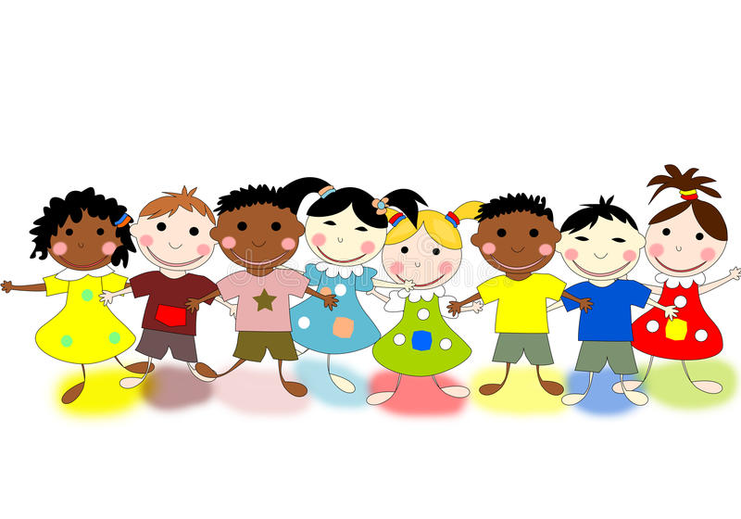

Erthygl 3- (budd gorau'r plentyn) Rhaid i fuddiannau gorau'r plentyn fod yn y brif flaenoriaeth ym mhob penderfyniad a gweithred sydd effeithio ar blant.
Parch at urddas cynhenid, ymreolaeth unigol gan gynnwys y rhyddid i wneud eich dewisiadau eich hun, ac annibyniaeth pobl,Di-wahaniaethu, Cyfranogiad a chynhwysiant llawn ac effeithiol mewn cymdeithas; Parch at wahaniaeth a derbyniad pobl ag anableddau fel rhan o amrywiaeth ddynol a dynoliaeth, Cyfle cyfartal, Hygyrchedd, Cydraddoldeb rhwng dynion a menywod, Parch at alluoedd esblygol plant ag anableddau a pharch at hawl plant ag anableddau i warchod eu hunaniaethau.
Erthygl 3 yw un o'r erthyglau pwysicaf yn yr UNCRC, ac mae llawer o erthyglau eraill yn gysylltiedig ag ef. Dywed y dylid meddwl am fuddiannau plant a phobl ifanc ar bob lefel o gymdeithas, ac y dylai pobl mewn grym barchu eu hawliau. Mewn geiriau eraill, mae'n dweud y dylai oedolion feddwl am fuddiannau gorau plant a phobl ifanc wrth wneud dewisiadau sy'n effeithio arnyn nhw.
Mae’r erthygl yma yn un holl bwysgi ym nob salfe sydd yn cael plant aphobl ifanc yn dod ir lleoliad, mae yn holl bwysig i cadw’r plentyn a phobl ifanc yn blaenoriaeth yn enwedig pan fydd y penderfyniad yn cael effaith a rei bywydau nhw er engriafft yn yr scenario os mae’r rieni yn meddwl am mynd ar plentyn allan o ysgol a mynd ar plentyn i ysgol preifat neu addysgu or cartref mae rhaid meddwl a yw hyn y peth gorau i’r plentyn, a fydd hyn o fydd iddo neu beidio.

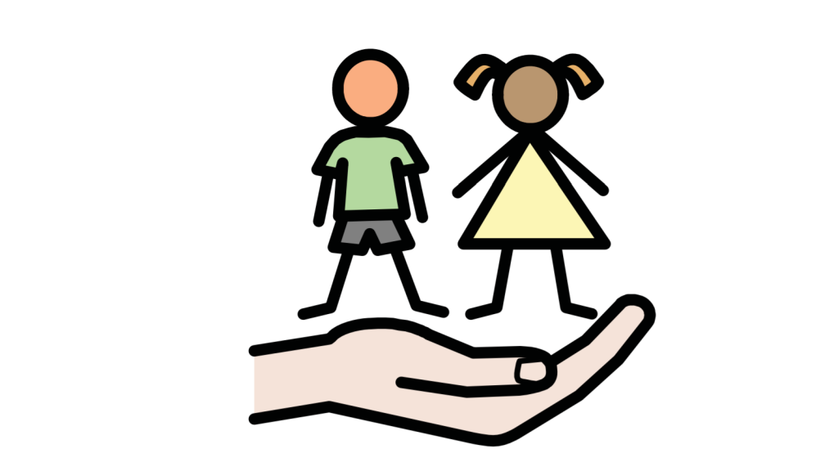

Reference List
A sumory of the UN convention on the rights of the child.
Ar gael- Summary-of-the-UNCRC.pdf (unicef.org.uk)
Mynediad ar yr -25/04/2021

Center for studies on inclusive education.
Ar gael- The UN Convention on the Rights of the Child (csie.org.uk)
Mynedid ar yr -24/04/2021
CRIN
Ar gael ar- Article 2: Non-discrimination | CRIN
Mynediad ar yr – 25/04/2021
Children and young people’s commissioner Scotland
Ar gael Article 28 - I have the right to an education - The Children and Young People's Commissioner Scotland (cypcs.org.uk)
Mynediad ar yr- 23/04/2021
Gov.uk
Ar gael - United Nations Convention on the Rights of the Child (UNCRC): how legislation underpins implementation in England - GOV.UK (www.gov.uk)
Mynediad ar yr – 08/05/2021
Redfielet
Ar gael drwy- Rights Respecting School Award — Redfield Educate Together (redfieldet.org.uk)
Mynedid ar yr – 22/04/2021
UNCRC
Ar gael - 1_UNCRC Rights_En (1).pdf (gov.wales)
Mynediad ar yr- 26/04/2021
United Nations
Ar gael- Article 3 – General principles | United Nations Enable
Mynediad ar yr- 27/04/2021
United Nations Human rights office of the high commissioner
Ar gael- OHCHR | a) General Comment No. 1: The Aims of Education (article 29) (2001)
Mynediad ar yr-22/04/2021
United Nations Human rights office of the high commissioner
Ar gael- OHCHR | Convention on the Rights of the Child
Mynediad ar yr-23/04/2021
UNCRC Simlified Articles
Ar gael- UNCRC Article 3 - Adults must do what’s best for me - The Children and Young People's Commissioner Scotland (cypcs.org.uk)
Mynediad ar – 10/05/2021
https://cypcs.org.uk/wpcypcs/wp-content/uploads/2020/02/Article-3-1024x576.png
https://assets.change.org/photos/0/gm/mq/EGGMmqIrNOKSIyz-400x400-noPad.jpg?1517796437
https://static.vecteezy.com/system/resources/thumbnails/000/363/045/small/mphm_cybw_180305.jpg
https://thumbs.dreamstime.com/b/funny-kids-different-races-background-white-52555024.jpg]

